PLÁN ROZVOJE SPORTU

OBCE VESELÁ
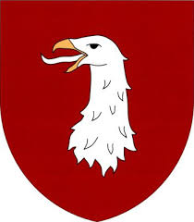

Červen 2018

Zpracovatel: Nová Lípa, dobrovolný svazek obcí, Mariánské náměstí 718, 394 94 Černovice

Identifikační údaje:

Zadavatel:
Obec Veselá
Veselá 31,
394 70 Kamenice nad Lipou
IČO: 002 49 327
DIČ: CZ00249327
Tel.: 724 187 463
Email: obecvesela@tiscali.cz
www.obecvesela.cz
kontaktní osoba: RNDr. Jana Mazancová,
starostka obce Veselá

Zpracovatel:
Nová Lípa
dobrovolný svazek obcí
Mariánské náměstí 718
394 94 Černovice
IČO: 04225317
Tel.: 733 396 266
Email: alzbeta.kolarova@seznam.cz
www.dsonovalipa.cz
kontaktní osoba: Ing. Alžběta Kolářová, ředitelka dobrovolného svazku obcí Nová Lípa

Obsah:

1. Základní údaje o obci 4
2. Úloha obce v zajišťování sportu 5
3. Oblasti podpory sportu v obci 6
4. Přehled stávající sportovní vybavenosti 7
4.1 SPORTOVNÍ AREÁL 8
5. Další možnosti sportovního vyžití v blízkém okolí 9
6. Plán podpory rozvoje sportu (2018 – 2028) 11
6.1 Přímá podpora (finanční) 11
6.1.1 Rozpočtovaná v rámci rozpočtu obce 11
6.1.2 Poskytovaná jako dotace z rozpočtu obce třetím osobám 12
6.2 Nepřímá podpora 13

Strategický plán rozvoje sportu je zpracován ve smyslu § 6 odst. 2 zákona č. 115/2001 Sb., o podpoře sportu, ve znění pozdějších předpisů. Koncepce podpory sportu je otevřeným dokumentem, který se může měnit či doplňovat v závislosti na prioritách a potřebách obce. Cílem strategického plánu rozvoje sportu obecně, je podpořit sport ve všech jeho rovinách a stanovit způsob financování podpory sportu v obci.

Základní údaje o obci

Obec Veselá leží na Českomoravské vrchovině, v západní části Kraje Vysočina. Veselá se nachází v půli cesty mezi Kamenicí nad Lipou a Horní Cerekví, 8 km severně od Počátek, 15 km jižně od města Pelhřimov a 33 km západně od krajského města Jihlavy v nadmořské výšce 621 m n. m.

Obec Veselá je součástí osídlení části Českomoravské vrchoviny, oblasti s poměrně malým počtem a nízkou hustotou obyvatelstva. Sídla jsou obklopena polními celky, loukami, pastvinami a lesními porosty. Nejvýše položenými místy ve správním území obce Veselá je vrch v západní části s nejvyšším bodem 711 m n. m., dále vrch Kamenitý kopec (710 m n. m.) taktéž v západní části katastru. Nejnižším místem řešeného území (cca 570 m n. m.) poloha rybníka Horní Pilařík v severním cípu katastrálního území, kde potok Bělá opouští území obce.

- Počet obyvatel k 1. 1. 2018: 226
- Celková výměra území: 869 ha

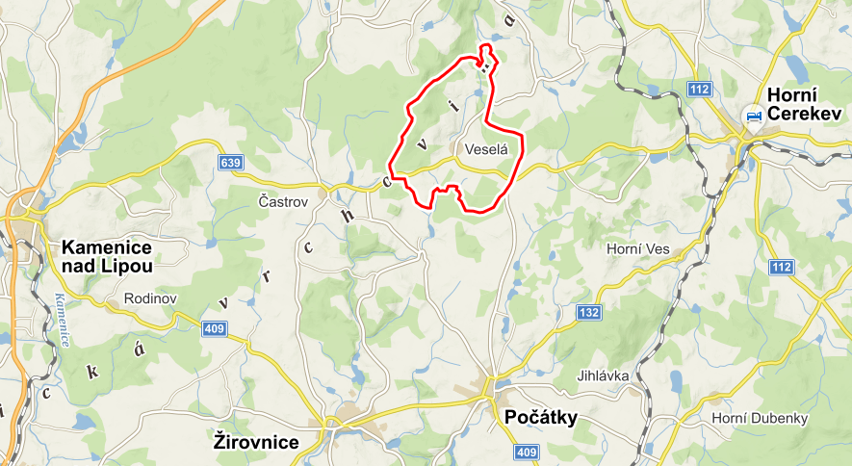

Úloha obce v zajišťování sportu

Péče o sport patří ze zákona mezi úkoly obce (bližší vymezení viz § 6 zákona č. 115/2001 Sb., o podpoře sportu). Sportovní politika obce se odvíjí od potřeb obce a vychází z jejich kulturně historických tradic. Obec se spolupodílí na financování sportu, ale zároveň koordinuje činnost sportovních subjektů ve prospěch obce, resp. svých občanů a kontroluje efektivnost vynaložených veřejných zdrojů. Zároveň dochází k naplňování povinnosti obce pečovat o vytváření podmínek pro uspokojování potřeb svých občanů, zejména potřeby ochrany a rozvoje zdraví, výchovy a vzdělávání, celkového kulturního rozvoje a ochrany veřejného pořádku (viz § 2 a § 35 zákona č. 128/2000 Sb., o obcích).

Hlavní úkoly obce:
- zabezpečovat rozvoj sportu pro všechny, včetně zdravotně postižených občanů,
- zajišťovat výstavbu, rekonstrukce, údržbu a provoz svých sportovních zařízení a zkvalitňovat je pro sportovní činnost občanů,
- podporovat další provozovatele sportovních zařízení, včetně finanční pomoci,
- kontrolovat účelné využívání svých sportovních zařízení,
- zabezpečovat finanční podporu sportu ze svého rozpočtu,
- podporovat úspěšné místní sportovce a jejich reprezentaci obce.

Oblasti podpory sportu v obci

Obec vychází vstříc spolkovým aktivitám formou individuálních dotací poskytovaných z rozpočtu obce.

Sport dětí a mládeže
Zásadní význam: Výchovný prostředek, socializační faktor, účinná forma prevence sociálně patologických jevů v chování dětí a mládeže, důležitý prvek v harmonickém a zdravém vývoji mladého člověka.
Cíl podpory: Podnícení zájmu o sport. Vypěstování potřeby sportu jako samozřejmé součásti zdravého životního stylu. Nabídka smysluplné zábavy a současné rozvíjení schopností a dovedností v této oblasti.

Sport pro všechny
Zásadní význam: Naplňování myšlenek zdravého životního stylu, sociální kontakt, smysluplné trávení volného času, seberealizace, aktivní odpočinek.
Cíl podpory: Vytvoření kvalitních a finančně dostupných možností sportovního vyžití a aktivní zábavy pro všechny věkové kategorie žijící na území obce.

Podpora je realizována zejména:
- údržbou stávajících sportovních zařízení ve vlastnictví obce, jejich případnou modernizací v souladu s potřebami obce
- podporou, příp. spolupořadatelstvím sportovních akcí, různých vesnických her
- podporou nejrůznějších pohybových aktivit např. …
- …
- (podporou údržby sportovních zařízení ve vlastnictví spolků)
- (výstavbou či rozšířením a údržbou (Outdoor fitness) prvků pro širší vrstvu obyvatel)

Přehled stávající sportovní vybavenosti

V současné době je možnost sportovního a rekreačního vyžití obyvatel v obci Veselá poměrně dobrá. K dispozici je sportovní areál, pěkné (i když menší) fotbalové hřiště pro kopanou a hasičské soutěže, tenisový kurt a zastřešené místo pro posezení a občerstvení. V zimě se několikrát konal v kulturním domě turnaj ve stolním tenisu a několikrát republiková soutěž v mariáši. Skupina veselských žen, převážně v zimě v budově školy, provozuje rekreační kondiční cvičení. V kulturním domě je jedna místnost upravená jako posilovna pro mladé sportovce. Nejbližší lyžařské vleky jsou na Křemešníku (25 km) a na Antonce (10 km). Bruslení a hokej, pokud to podmínky dovolí, je možno provozovat na rybníku Návesník.

Krytá větší sportovní zařízení v obci nejsou, v tomto ohledu jsou obyvatelé obce vázáni na sportovní zařízení v nedaleké Kamenici nad Lipou (13 km), Počátkách (9 km), Žirovnici (11 km) a Pelhřimově (15 km).
2
1

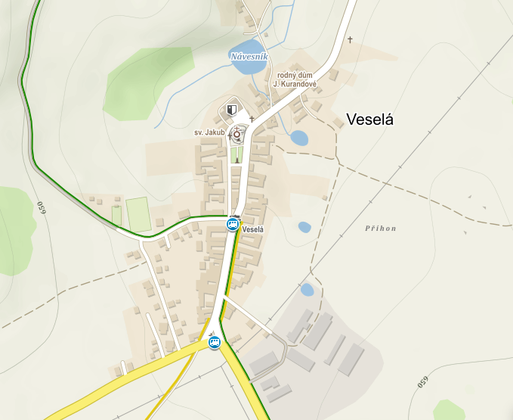

1 – sportovní areál (fotbalové hřiště, tenisový kurt)
2 – kulturní dům

4.1 SPORTOVNÍ AREÁL

název zařízení: |  | Sportovní areál
umístění: |  | p. č. 120/1, 120/3 a 121/1 v k. ú. Veselá
vlastník: |  | Obec Veselá
hlavní uživatel: |  | veřejnost

Ve východní části obce Veselá se nachází sportovní areál. K dispozici je travnaté fotbalové hřiště, víceúčelové hřiště s antukovým povrchem a několik dětských prvků. Areál je určen pro sportovní vyžití, zejména fotbal, tenis, nohejbal, hasičské soutěže apod.

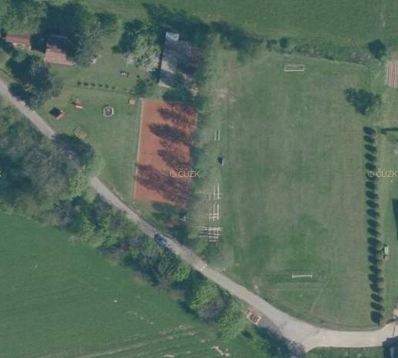

Další možnosti sportovního vyžití v blízkém okolí

Sportovní hala v Počátkách (9 km)
Ve sportovní hale v Počátkách provozuje svou činnost zejména TJ Spartak Počátky, oddíl SPV (sport pro všechny). Jedná se o cvičení žen, cvičení dětí, cvičení rodičů a dětí, jógu, cvičení mužů, oddíl odbíjené ženy, oddíl odbíjené muži a další sportovní aktivity. Činnost oddílu SPV řídí výbor, který má 15 členů. Dále se o dobrý chod jednotlivých cvičení starají další cvičitelé.

Sportovní areál v Počátkách (9 km)
Sportovní areál se nachází na okraji města Počátky vedle silnice na Jihlavu. V tomto areálu se nacházejí dvě travnatá fotbalová hřiště, 4 kabiny pro mužstva, kabina rozhodčích, sociální zařízení, občerstvení s venkovním posezením, společenský koutek s udírnou a tenisový kurt. Obě travnatá hřiště prošla rozsáhlou rekonstrukcí v roce 2005.

Fotbalový stadion a atletický ovál Budín v Žirovnici (11 km)
Na jihovýchodním okraji města Žirovnice se nachází fotbalový stadion „Budín“, který leží v malebném lesním prostředí v těsné blízkosti známého autocampingu Panistávka a koupaliště Budín. Zázemí stadiónu se nyní skládá ze čtyř budov, ve kterých se nacházejí šatny mužstev, sauna s bazénkem, klubovna sloužící též jako občerstvení a společenská místnost pro potřeby klubu. Stadion je využíván fotbalovým klubem FC Slavoj Žirovnice. Hřiště má travnatý povrch a jeho rozměry jsou 102 x 68 m. Tribuna poskytuje místo pro 400 sedících diváků, z toho 250 krytých míst a další nekrytá sedadla pro 150 diváků.

Přírodní koupaliště Budín v Žirovnici (11 km)
U jihovýchodního okraje města Žirovnice je rybník Budín, sloužící jako přírodní koupaliště. K dispozici je travnatá pláž, převlékárny, kvalitní sociální zařízení, stánek s občerstvením či restaurace. Zábavu pro děti, mládež i dospělé zajišťuje velká skluzavka, beachvolejbalový kurt, betonový stůl na stolní tenis, nohejbalový kurt, streetballové hřiště či půjčovna lodí a sportovních potřeb.

Sportovní hala v Žirovnici (11 km)
Sportovní hala o rozměrech 42 x 24 m je vhodná pro volejbal, házenou, tenis, sálovou kopanou a další sportovní aktivity. K dispozici je kvalitní sociální zařízení, klubovna s občerstvením. Hala je využívána zejména Dámským házenkářským klubem Žirovnice a neziskovou organizací Sport pro všechny – Žirovnice, z.s., ale je přístupná i pro veřejnost.

Kuželna v Žirovnici (11 km)
Kuželna je po rekonstrukci v roce 2015 čtyřdráhová s automatickými stavěči. Součástí je kvalitní sociální zázemí a klubovna s občerstvením. Kuželna je využívána kuželkářským klubem Slavoj Žirovnice. V současnosti má klub 3 družstva dospělých, A-Tým hraje 3. kuželkářskou ligu. Klub pořádá každoročně turnaj O perleťovou plaketu.

Vlek Antonka (12 km)
Lyžařský vlek Antonka se nachází ve správním území Kamenice nad Lipou cca 12 km od obce Veselá směrem na Kamenici nad Lipou. Sjezdovka dlouhá 250 metrů má převýšení 44 metrů a je vedena po loukách mezi lesy. Díky umělému osvětlení umožňuje lyžování i ve večerních hodinách. Parkování je u sjezdovky zdarma. Areál je připraven i pro běžkaře, pro které jsou k dispozici i běžecké tratě.

Plán podpory rozvoje sportu (2018 – 2028)

6.1 Přímá podpora (finanční)

6.1.1 Rozpočtovaná v rámci rozpočtu obce

Objekt | Náklady na každoroční údržbu a opravy v Kč | Plán investic v r. 2018 – 2023 v Kč | Plán investic v r. 2024 – 2028 v Kč | Popis
Fotbalové hřiště
Víceúčelové hřiště

6.1.2 Poskytovaná jako dotace z rozpočtu obce třetím osobám

Komu | Plán dotační podpory v r. 2018 – 2023 v Kč | Plán dotační podpory v r. 2024 – 2028 v Kč | Popis
SDH?
…
…

6.2 Nepřímá podpora

- údržba stávajících sportovních zařízení, vybavení k volnočasovým aktivitám apod.,
- zveřejňování pořádaných sportovních akcí a jejich výsledků,
- propagace sportovních akcí, možnost uveřejňování postřehů a informací z jednotlivých sportovních akcí,
- možnost bezplatného využívání sociálního zázemí ve vlastnictví obce při pořádání sportovních akcí,
- možnost bezplatného využívání pozemků ve vlastnictví obce při pořádání sportovních akcí.

Strategický plán rozvoje sportu ……………. schválilo Zastupitelstvo obce ……………… na svém zasedání konaném dne ……………. usnesením č. ……………
Strategický plán rozvoje sportu v je zveřejněn na webových stránkách ……………………….. nebo je dostupný ve fyzické podobě na obecním úřadě.

